
АДМИНИСТРАЦИЯ ЛЕНИНГРАДСКОЙ ОБЛАСТИ
КОМИТЕТ ПО КУЛЬТУРЕ ЛЕНИНГРАДСКОЙ ОБЛАСТИ

ПРИКАЗ

«___»____________2016 г. №_______________

г. Санкт-Петербург

О включении выявленного объекта культурного наследия,
расположенного по адресу: Ленинградская область, Волховский район,
г. Новая Ладога, проспект К. Маркса, 34/2,
в единый государственный реестр объектов культурного наследия (памятников истории и культуры) народов Российской Федерации,
об утверждении границ территории и установлении предмета охраны объекта культурного наследия

В соответствии со ст. 3.1, 9.2, 18, 33 Федерального закона от 25 июня 2002 года № 73-ФЗ «Об объектах культурного наследия (памятниках истории и культуры) народов Российской Федерации», на основании акта государственной историко-культурной экспертизы, выполненного ОАО «Межрегиональный центр независимой историко-культурной экспертизы» (аттестованный эксперт Загоскин Е.А.),

п р и к а з ы в а ю :

- Включить выявленный объект культурного наследия в единый государственный реестр объектов культурного наследия (памятников истории и культуры) народов Российской Федерации в качестве объекта культурного наследия регионального значения «Комплекс зданий бывшей городской управы, женской гимназии и училища (перестройка – арх. М.А. Шурупов); здание кладовой и ледника; остатки ограды», расположенный по адресу: Ленинградская область, Волховский район, г. Новая Ладога, пр. К. Маркса, д.34/2.
- Утвердить границы территории объекта культурного наследия регионального значения «Комплекс зданий бывшей городской управы, женской гимназии и училища (перестройка – арх. М.А. Шурупов); здание кладовой и ледника; остатки ограды», расположенный по адресу: Ленинградская область, Волховский район, г. Новая Ладога, пр. К. Маркса, д.34/2, согласно приложению № 1 к настоящему приказу.
- Установить предмет охраны объекта культурного наследия регионального значения «Комплекс зданий бывшей городской управы, женской гимназии и училища (перестройка – арх. М.А. Шурупов); здание кладовой и ледника; остатки ограды», расположенный по адресу: Ленинградская область, Волховский район, г. Новая Ладога, пр. К. Маркса, д.34/2, согласно приложению № 2.
- Исключить объект, расположенный по адресу: Ленинградская область, Волховский район, г. Новая Ладога, пр. К. Маркса, д.34/2 из перечня выявленных объектов культурного наследия, расположенных на территории Ленинградской области, утвержденного приказом комитета по культуре Ленинградской области от 01 декабря 2015 года № 01-03/15-63.
- Пункты 14, 39 акта постановки на первичный учет вновь выявленных объектов, представляющих историко-культурную ценность в Волховском районе Ленинградской области № 3-2 от 11 мая 1989 года считать утратившими силу.
- Отделу по осуществлению полномочий Ленинградской области в сфере объектов культурного наследия департамента государственной охраны, сохранения и использования объектов культурного наследия комитета по культуре Ленинградской области обеспечить внесение сведений об установлении границ территории и предмета охраны объекта культурного наследия регионального значения «Комплекс зданий бывшей городской управы, женской гимназии и училища (перестройка – арх. М.А. Шурупов); здание кладовой и ледника; остатки ограды» в единый государственный реестр объектов культурного наследия (памятников истории и культуры) народов Российской Федерации.
- Настоящий приказ вступает в силу со дня его официального опубликования.
- Контроль за исполнением настоящего приказа возложить на заместителя начальника департамента государственной охраны, сохранения и использования объектов культурного наследия комитета по культуре Ленинградской области.

Председатель
комитета по культуре Е.В. Чайковский

Приложение 1
к Приказу комитета по культуре
Ленинградской области
от «__» ________ 2016 г. № ____

Границы территории
объекта культурного наследия
«Комплекс зданий бывшей городской управы, женской гимназии и училища (перестройка – арх. М.А. Шурупов); здание кладовой и ледника; остатки ограды», расположенного по адресу: Ленинградская область, Волховский район, г. Новая Ладога, пр. К. Маркса, д.34/2

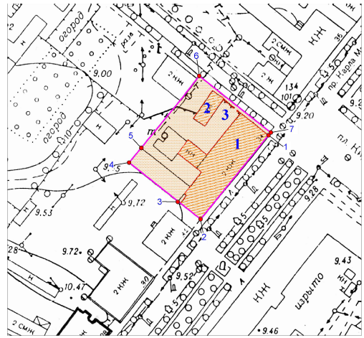

Описание границ территории
объекта культурного наследия
«Комплекс зданий бывшей городской управы, женской гимназии и училища (перестройка – арх. М.А. Шурупов); здание кладовой и ледника; остатки ограды», расположенного по адресу: Ленинградская область, Волховский район, г. Новая Ладога, пр. К. Маркса, д.34/2

Точка 1 расположена на восточном углу здания. Земельный участок в земельном
кадастре не зарегистрирован, кадастровый квартал: 47:11:0101026.
От точки 1 до точки 2 на юго-запад до южного угла здания – 52,26 м; далее под
углом 90 град. до точки 3 на северо-запад вдоль южного фасада – 14,46 м; далее в том же направлении до точки 4 вдоль южного фасада – 30,88 м; далее под углом 90 град. до точки 5 на северо-восток вдоль западного фасада – 9,71 м; далее в том же направлении до точки 6 – 44,01 м; далее под углом 90 град. до точки 7 на юго- восток вдоль северной границы – 44,76 м; далее до точки 1 – 1,04 м.

Координаты поворотных точек границ территории
объекта культурного наследия
«Комплекс зданий бывшей городской управы, женской гимназии и училища (перестройка – арх. М.А. Шурупов); здание кладовой и ледника; остатки ограды», расположенного по адресу: Ленинградская область, Волховский район, г. Новая Ладога, пр. К. Маркса, д.34/2

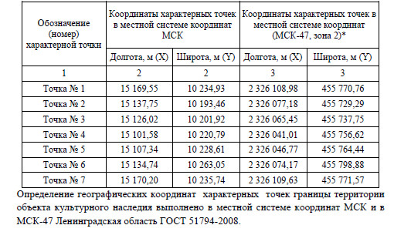

Режим использования территории объекта культурного наследия
«Комплекс зданий бывшей городской управы, женской гимназии и училища (перестройка – арх. М.А. Шурупов); здание кладовой и ледника; остатки ограды», расположенного по адресу: Ленинградская область, Волховский район, г. Новая Ладога, пр. К. Маркса, д.34/2

Режим использования земельного участка в границах территории объекта культурного наследия предусматривает сохранение объекта культурного наследия – проведение работ, направленных на обеспечение физической сохранности объекта культурного наследия, а так же выполнение требований Федерального закона от 25.06.2002 № 73-ФЗ «Об объектах культурного наследия (памятниках истории и культуры) народов Российской Федерации в части установленных ограничений к осуществлению хозяйственной деятельности в границах территории объекта культурного наследия.

На данной территории запрещается:
- ведение хозяйственной деятельности, не связанной с сохранением объекта культурного наследия, в том числе размещение вывесок, рекламы, навесов;
- проведение земляных, строительных, мелиоративных и иных работ, не связанных с работами по сохранению объектов культурного наследия или его отдельных элементов, сохранением историко-градостроительной или природной среды объекта культурного наследия; строительство временных зданий и сооружений, не связанных с жизнедеятельностью здания, искажающих восприятие объекта культурного наследия;
- использование пиротехнических средств и фейерверков;
- создание разрушающих вибрационных нагрузок динамическим воздействием на грунты в зоне их взаимодействия с памятником.

На данной территории разрешается:
- проектирование и проведение работ по сохранению объекта культурного наследия, не нарушающие целостности территории и предмета охраны объекта культурного наследия;
- проведение работ по приспособлению объекта культурного наследия, не нарушающих предмета охраны;
- проведение работ по благоустройству земельного участка, расположенного в границах территории объекта культурного наследия, с учетом вида использования данной территории и формирования условий благоприятного зрительного восприятия объекта культурного наследия: разбивка дорожек, озеленение территории, разбивка цветников;
- воссоздание утраченных историко-культурных элементов ландшафта и градостроительной среды, в том числе исторических зданий, сооружений и элементов планировки по специально выполненным проектам на основании комплексных историко-градостроительных, архивных, археологических и т.д. исследований;
- установка информационных знаков размером не более 0,8х1,2м в местах, не мешающих обзору объекта культурного наследия;
- применение при благоустройстве и оборудовании территории традиционных материалов – дерево, камень, кирпич, в покрытиях, малых архитектурных формах, исключая контрастные сочетания и яркую цветовую гамму.

Приложение 2
к Приказу комитета по культуре
Ленинградской области
от «__» ______ 2016 г . № ______

Предмет охраны
объекта культурного наследия
«Комплекс зданий бывшей городской управы, женской гимназии и училища (перестройка – арх. М.А. Шурупов); здание кладовой и ледника; остатки ограды», расположенного по адресу: Ленинградская область, Волховский район, г. Новая Ладога, пр. К. Маркса, д.34/2

Градостроительные характеристики комплекса:
• Композиционная значимость (роль) комплекса зданий в структуре
городского пространства;
• Местоположение объектов «здания бывшей городской управы» и «здания
кладовой и ледника» на участке;
• Трассировка фундаментов ограды по ул. Горького;
• Объемно-пространственная композиция и силуэтные характеристики:
o характерные точки визуального восприятия здания и композиционно
взаимосвязанного с ними окружения городской застройки;
o объёмные и высотные показатели сохранившихся фрагментов
(параметрические данные, их соотношение, максимальная высота).
Предмет охраны «Здания бывшей городской управы, женской гимназии и училища
(перестройка – арх. М.А. Шурупов)»:
• Градостроительная роль и композиционная значимость (роль) здания в
структуре главной магистрали Новой Ладоги – проспекта Карла Маркса и
формировании площади перед Гостиным двором;
• Объемно-пространственная композиция и силуэтные характеристики здания:
o прямоугольное в плане двухэтажное здание;
o местоположение и объемные характеристики утраченной пожарной каланчи;
1. Архитектурные характеристики:
• Местоположение, форма оконных и дверных промов;
• Композиция и оформление фасадов:
o развитый широкий венчающий карниз;
o междуэтажный карниз;
o барочные рамочные наличники окон второго этажа северной части
здания с сандриками, веерными замковыми камнями, «ушами»,
капельками, подоконными фартуками с нишами;
o местоположение и форма центрального ризалита;
o лопатки, фланкирующие объем центрального ризалита;
o форма и отметки фронтона центрального ризалита;
o прямые кирпичные сандрики окон второго этажа южной части
здания;
o форма веерных замковых камней окон второго этажа южной части
здания;
o форма перемычек оконных и дверных проемов;
• декоративная обработка первого этажа северного фасада:
o горизонтальный кирпичный руст;
o ритм прямоугольных ниш (проемов) с замковыми камнями и стоящих
над ними полуциркульных антресольных ниш.
• Виды отделки фасадной поверхности: штукатурка, окраска;
• Пространственно-планировочная структура интерьеров в пределах
капитальных стен;
• Местоположение центрального вестибюля с двухмаршевой распашной
лестницы.
2. Конструктивные и материаловедческие характеристики:
• Строительный материал: кирпич, известняк.
Предмет охраны может быть уточнен в процессе историко-культурных и
реставрационных исследований, реставрационных работ.

